TRƯỜNG THCS YÊN MỸ

Khám sức khỏe định kỳ cho học sinh năm học 2024 - 2025
Ngày 24/12/2024, cán bộ y tế nhà trường phối hợp với Trạm Y tế xã Yên Mỹ tổ chức khám sức khỏe cho học sinh toàn trường. Các con học sinh được kiểm tra chiều cao, cân nặng, khám mắt, đo thị lực, khám tai - mũi - họng, răng hàm mặt, khám nội khoa…

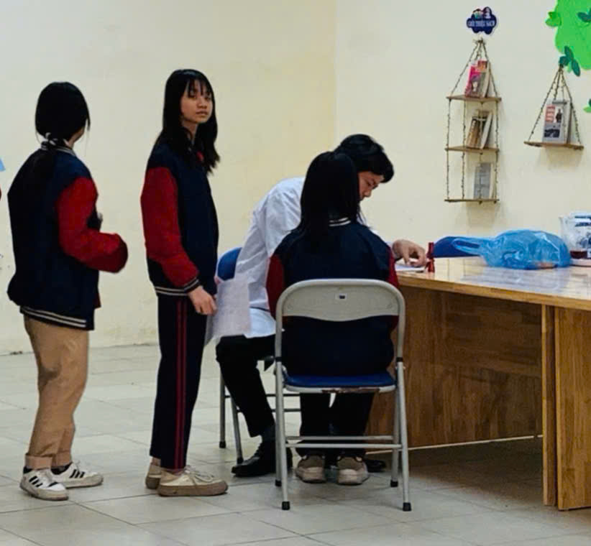

Cán bộ y tế khám sức khoẻ cho học sinh toàn trường

Khám sức khỏe định kỳ cho học sinh là một trong những nội dung quan trọng của hoạt động y tế học đường. Đây là hoạt động thường niên do Y tế học đường Nhà trường triển khai thực hiện. Qua đó, giúp Nhà trường và gia đình nắm được tình trạng sức khỏe, phát hiện ra một số bệnh thông thường của các con. Từ đó tư vấn tới gia đình và các con về chế độ dinh dưỡng, chế độ luyện tập, giúp con có một sức khỏe tốt nhất để học tập tốt.
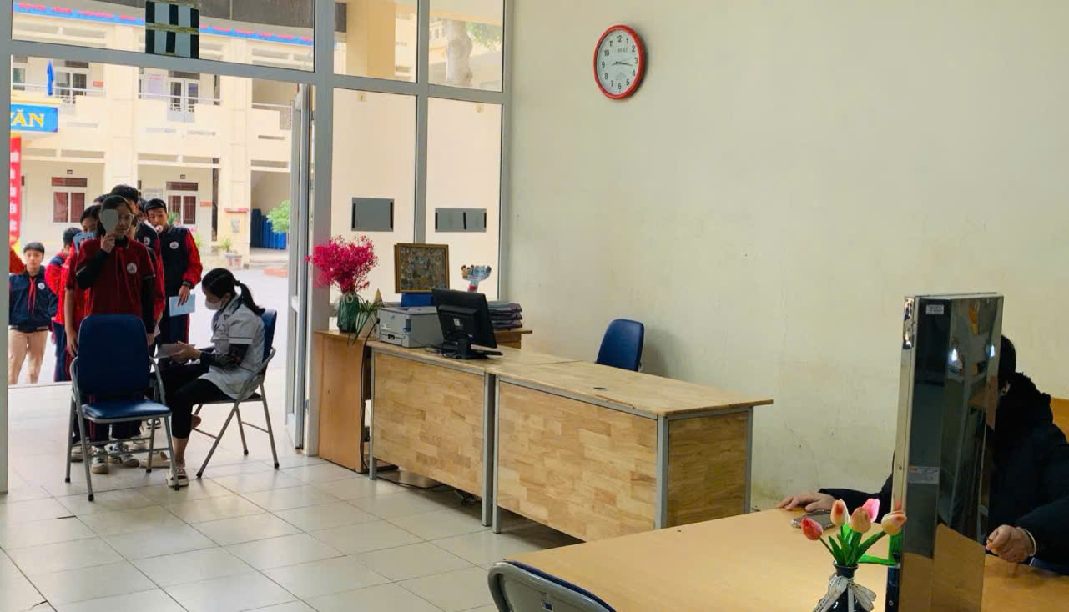
Học sinh xếp hàng thử thị lực
Tại buổi khám sức khỏe sáng nay, các học sinh của Trường THCS Yên Mỹ đã được các bác sĩ thuộc Trung tâm Y tế huyện Thanh Trì, bác sĩ ở Trạm Y tế xã Yên Mỹ kiểm tra sức khỏe tổng quát về: mắt; tai - mũi - họng; răng hàm mặt; cơ, xương khớp; khám nội: tim mạch, phổi, tiêu hóa, tâm thần kinh; đo thị lực, chiều cao, cân nặng...; tư vấn về cách chăm sóc mắt, dinh dưỡng và cách phòng ngừa một số bệnh.

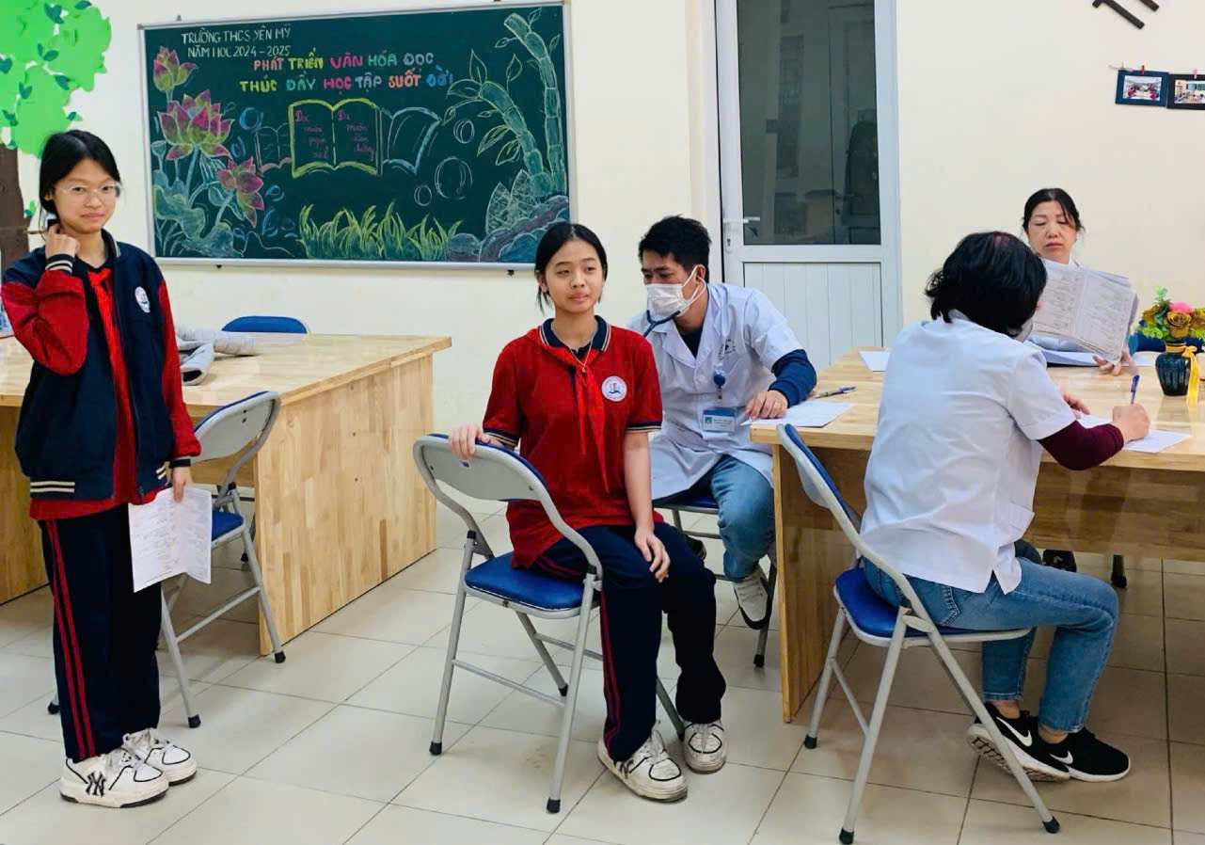

Việc khám sức khỏe định kỳ giúp nhà trường phân loại sức khỏe cho học sinh, phát hiện, kiểm soát và hạn chế một số nguy cơ, góp phần giảm tỷ lệ mắc bệnh học đường như: Cận thị, cong vẹo cột sống, bệnh răng miệng... Qua đó, tăng cường sự phối hợp giữa nhà trường và gia đình trong việc chăm sóc sức khỏe học sinh.
Thông qua việc khám sức khỏe định kì, học sinh được tuyên truyền, tư vấn chăm sóc sức khỏe ban đầu một cách tích cực và kĩ càng. Đồng thời, tăng cường phối hợp giữa nhà trường và ngành y tế trong việc chăm sóc sức khỏe cho học sinh trong nhà trường, để nâng cao tầm vóc, sức khỏe, thể chất, cho học sinh.

